Кубанские казаки в Отечественной войне 1812 года
Сутулина Ирина Анатольевна, учитель истории
Статья отнесена к разделу: Преподавание истории и обществознания

Цели и задачи урока:
- образовательные: способствовать расширению исторической эрудиции учащихся, развитию интереса к истории своей Родины;
- развивающие: способствовать развитию умения оперировать историческими знаниями, применять их, развитию логического мышления, речи учащихся, делать выводы выстраивая собственную версию, решать проблемные вопросы;
- воспитательные: стараться вызвать уважительное отношение к историческому прошлому России, способствовать формированию чувства национальной гордости, патриотизма, любви к Родине.
Оборудование: карта: “Отечественная война 1812 г.”, аудиозапись песни “Про 1812 год”, компьютер, мультимедийный проектор.
Опережающее задание: в начале изучения темы учащимся дается задание подобрать материал о деятельности генерала Ф.П. Уварова, атамана М.И.Платова, генерала Орлова-Денисова В.В и о подвиге А. Д. Безкровного.
ХОД УРОКА
I. Вступительное слово учителя. Отечественная война 1812 года является славной боевой страницей истории нашей Родины. Она всколыхнула всю Россию. Всенародный порыв к борьбе с иноземными захватчиками не обошел и казаков.
Эпиграфом к уроку взяты слова главнокомандующего русской армией М. И. Кутузова: “Я счастлив предводительствуя русскими, а вы должны гордиться именем русских, ибо сие имя есть и будет знаменем побед”.
На слайде № 2 демонстрируется портрет М. И. Кутузова и эпиграф (Приложение).
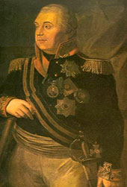
М.И.Галенищев-Кутузов (1745-1813)
Художник Р. Волкоов.
II. Организация учебной деятельности. (Учащимся предлагается выступить с сообщениями, принять участие в дискуссии, решить исторические задачи)
Учитель. Ребята, давайте вспомним события Отечественной войны 1812 года.
Слайд № 3
- Каково было соотношение сил накануне сражения?
- Какие цели ставили Кутузов и Наполеон?
- Как стороны подготовились к Бородинскому сражению?
Учитель. Бородинское сражение важнейший этап всей компании. И главное, что определило успешный исход сражения для русских войск, было безмерное мужество солдат и офицеров. Их подвиги воспевались в песнях, стихах, живописи. Обратите внимание на следующий слайд.
На слайде № 4 демонстрируется отрывок из стихотворения М.Ю. Лермонтова “Бородино”.
Скажи-ка, дядя, ведь не даром
Москва спаленная пожаром,
Французу отдана?
Ведь были ж схватки боевые,
Да говорят еще какие!
Недаром помнит вся Россия
Про день Бородина!
Учитель. Ребята, скажите, пожалуйста, как называется стихотворение и кто его автор?
Учащиеся. Данное стихотворение называется “Бородино”, его автор М.Ю. Лермонтов.
Учитель. Да, действительно, наша армия совершила героический подвиг, выстояла под ударом наполеоновской армии и в этом бесспорно большая заслуга М.И.Кутузова и других генералов, умело руководивших сражением. Неувядаемой славой покрыли себя: Милорадович, Барклай де Толли, Раевский, Платов, Уваров и др.
III. Сообщения учащихся.
Учитель. Слушаем сообщение ученика (опережающее задание) о героизме, проявленном казаками в Бородинском сражении.
На слайдах № 5, 6 демонстрируются портрет генерала Ф.П. Уварова и рейд казаков в тыл наполеоновской армии.
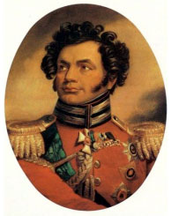
Ф.П. Уваров. Художник Д. Доу
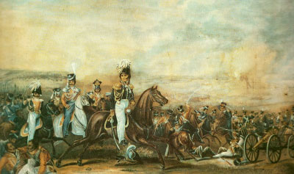
Кавалерийская атака генерала Ф.П. Уварова.
Художник А. Дезерно
Учащийся. Черноморская сотня в составе кавалерийского корпуса, приняла участие в Бородинском сражении. В самый разгар великой битвы конница генерала Ф.П. Уварова и атамана М.И.Платова двинулась на левый фланг французской армии. Действия русской кавалерии вызвали страшную панику в рядах французов. Воспользовавшись этим, лейб-гвардии казачий полк корпуса Уварова стремительно прорвался через плотину и начал преследовать отступающего неприятеля. Казаками был предпринят смелый рейд в обход левого фланга Наполеона, что более чем на два часа приостановило вражеские атаки.
М.И.Кутузов писал: “Неприятель большими силами потянулся на левый наш фланг. Чтобы оттянуть его стремление, я приказал генерал-адъютанту Уварову с 1-кавалерийским корпусом, перейдя речку Колочу, атаковать неприятеля в его левый фланг, хотя положение места было не весьма выгодное, но атака была сделана довольно удачно, неприятель был опрокинут”.
IV. Решение проблемного вопроса.
Учитель. Историки до сих пор спорят о результатах этого рейда. Ребята, постарайтесь решить вы столь противоречивую историческую задачу. Почему Ф.П.Уваров и М.И.Платов не были представлены М.И. Кутузовым к награждению?
Учащийся. Большинство признает малую активность нападавших. В день этого страшного сражения лейб-казаки потеряли всего 13 человек, что просто несопоставимо с потерями других частей.
Учитель. В оценке итогов этого рейда мы присоединяемся к точке зрения историка А. И. Попова, считающего, что вреда эта акция французской армии не нанесла, но русской армии принесла ощутимую пользу.
V. Слушаем сообщение учащегося (опережающее задание).
Учащийся. Особенно выделился и в этом рейде А. Д. Безкровный. Вот как описывает данное событие очевидец “…Находясь на правом фланге, врубился с двумя взводами своих гвардейцев на французскую батарею. Несмотря на сыпавшийся, на него со всех сторон огонь неприятеля, убивший под ним картечью лошадь, и полученную самим им от картечи контузию в левую ногу, все-таки взял в плен кавалерийского полковника, артиллерийского офицера и десять рядовых французов”.
В истории есть немало примеров, когда человек отважно и смело идет навстречу опасности – и она отступает, твердо и упрямо смотрит в лицо смерти – и она отворачивается. Будто само Провидение хранит этих храбрецов специально для того, чтобы они могли совершить удивительные деяния в назидание потомкам. К числу таких людей принадлежал и черноморский казак Алексей Данилович Безкровный. Недаром ходило среди казаков предание, что после очередного кровопролитного боя русский император воскликнул: “Да у черноморцев атаман не Безкровный, а Бессмертный!” Главнокомандующий русской армией М.И. Кутузов пригласил Алексея Даниловича лично к себе, чтобы выразить ему свою благодарность. На этой встрече присутствовал император Александр I, уже много слышавший о бесстрашном командире. Император поблагодарил бравого офицера за службу и заметил, что не стоит так часто рисковать, сражаясь с превосходящими силами врага. На это М.И. Кутузов сказал: “это казак без ошибок”. С тех пор и начали черноморцы называть Безкровного “командиром без ошибок”. Одно из пограничных укреплений в районе Анапы было названо в его честь Алексеевским.
На слайде № 8 демонстрируется памятник, возведенный в городе Анапе Алексею Даниловичу Безкровному.
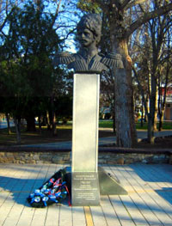
Учитель. В начале октября 1812 года М.И Кутузов завершил подготовку к контрнаступлению. Особенно отличились здесь казачьи полки В.В. Орлова-Денисова.
На слайде № 9 демонстрируется портрет В.В. Орлова-Денисова.
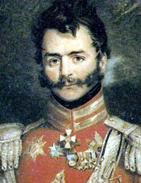
В.В. Орлов-Денисов. Гравюра Г. Доу
Учитель. “Находясь всегда в охотниках впереди - писал Орлов-Денисов В.В. - первые врубились в неприятельские колонны, … презрев всю опасность и ужас смерти, невзирая ни на картечные, ни на ружейные залпы, бросились отчаянно на неприятеля”.
На слайде № 10 демонстрируется преследование казаками французов.
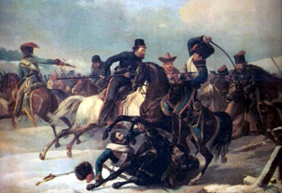
Преследование казаками отступающих французов.
Художник Дезарно А. 1827
Учитель. Ребята, давайте вспомним какие песни, посвященные Отечественной войне 1812 года, пели казаки.
Демонстрируется песня “Про 1812 год”.
Учитель. В этой замечательной песне нашли отражение события, связанные с разорением Бонапартом Москвы.
Отечественная война 1812 года была национально-освободительной войной. Так называемая “великая” армия Наполеона была разгромлена и побеждена народом России, объединившимся в справедливой войне за освобождение своей Родины. Невольно на память приходит замечательно изречение: “Кто с мечом к нам придёт, от меча и погибнет. На том стояла, и стоять будет земля русская!”
Н.Г.Чернышевский писал: “Главнейшими же причинами нашего торжества в 1812 году должны быть признаваемы … патриотизм народа, мужество нашей армии и искусство наших полководцев”.
Я призываю вас быть достойными своих предков, любите свою Родину так, как преданно любили её они. И тогда никто и ничто нас не сломит. Сегодня на уроке вы еще раз вспомнили литературные, музыкальные, а так же художественные произведения, посвященные героизму и отваге казаков. Если вы, после всего, что мы услышали, хотя бы на каплю больше стали любить свою Родину, я буду считать свою задачу выполненной.
VI. Подводим итоги.
Учитель. Какой архитектурный памятник являлся фоновым изображением наших слайдов?
Учащиеся. Триумфальная арка, возведенная в честь победы русской армии в Отечественной войне 1812 года.
Учитель. Почему А. Безкровного назвали казаком-героем?
Учащиеся. В самый разгар Бородинского сражения А. Бескровный с двумя взводами черноморцев захватил французскую батарею, взял в плен кавалерийского полковника, артиллерийского офицера и десять рядовых французов.
Учитель. Почему Бородино навечно осталось в памяти народной как героическая страница истории?
Учащиеся. Французская армия под предводительством Наполеона не смогла поколебать твердость духа русских воинов. Знаменитые французские полководцы на этот раз оказались бессильными перед стойкостью солдат армии Кутузова. Немалое значение при приближении обеды сыграл героизм казаков, которые не жалея жизни
VII. Домашнее задание. Составить победную реляцию (донесение) казака – участника Бородинской битвы, используя схему сражения.
Список использованной литературы
1. Бородино, 1812. Б.С. Абалихин, Л.П. Богданов. М.: Мысль, 1997.
2. Поурочное планирование и методические рекомендации по разделу “История Кубани” интегрированного курса кубановедение с 5 по 11-й класс. История Кубани. 8-й класс. Под научной редакцией А.Г. Еременко.
3. Ратушняк В.Н. История Кубани с древнейших времен до к. XIX в., Краснодар, 2000 г., глава V, § 2.
4. Ратушняк В.Н. Родная Кубань. Страницы истории. Краснодар, 2004 г.

